Pengembangan E-Modul Dengan Metode Problem Based Learning Kelas X Rpl Smk N 9 Medan

Sepriani Saragih¹, Mendarissan Aritonang², Mufria J Purba³
^{1,2,3} Pendidikan Teknologi Informasi, Fakultas Ilmu Komputer, Universitas Methodist Indonesia

ABSTRAK
Tujuan penelitian ini adalah untuk mengembangkan e-modul berbasis problem based learning materi rekayasa perangkat lunak (rpl) yang layak dan praktis untuk digunakan setelah divalidasi oleh beberapa ahli dan direspon oleh guru dan siswa. Metode penelitian menggunakan model pengembangan ADDIE yang terdiri dari 4 tahap yaitu tahap analisis (analyze), tahap perancangan (design), tahap pengembangan (development), dan tahap implementasi (implementation). Instrument yang digunakan adalah angket untuk kelayakan modul dan angket respon siswa dan guru untuk menguji kepraktisan modul. Model ADDIE dapat dimanfaatkan dalam menggambarkan prosedur sistematis untuk pengembangan suatu produk. Hasil penelitian menunjukkan bahwa (1) modul pembelajaran yang dikembangakan menjadi E-Modul (Elektronik Modul) RPL untuk siswa kelas X RPL, (2) e-modul dinyatakan layak digunakan sebagai bahan ajar dalam menunjang proses belajar mengajar di SMK N untuk kelas X

Kata Kunci: E-Modul, Hasil Belajar, Pengembangan, Problem Based Learning, Anyflip

PENDAHULUAN
Pendidikan merupakan tujuan, proses belajar mengajar antara guru dan siswa, agar sumber daya manusia (SDM) dapat ditingkatkan dengan lebih baik. Selain itu di zaman sekarang ini pendidikan sangat diperlukan karena pendidikan tidak akan pernah ketinggalan zaman, tetapi harus bisa memilih mana yang baik dan mana yang tidak baik. Perkembangan ini diharapkan dapat memfasilitasi peningkatan pendidikan, sehingga mendukung kemajuan bangsa. Pembelajaran Berbasis Masalah (PBL) adalah mempelajari keterampilan berbagai masalah siswa. seperti, berpikir kritis dan keterampilan memecahkan masalah, serta memperoleh pengetahuan dasar, konsep, dan bahan kajian (ND Rahmawati 2019).
SMK N 9 Medan Merupakan sekolah yang memiliki Program Keahlian Rekayasa Perangkat Lunak (RPL) adalah salah satu kompetensi keahlian dalam bidang Teknologi Komputer dan Informatika yang secara khusus mempelajari tentang pemrograman komputer. Penelitian ini bertujuan memberikan kemudahan dalam menyampaikan isi materi rekayasa perangkat lunak berupa e-modul yang menarik dan memudahkan siswa dalam memahami dan menerapkan isi dalam materi pembelajaran rekayasa perangkat lunak yang dapat digunakan dimana dan kapan pun.

METODE PENELITIAN
  - ADDIE (Analysis, Design, Development, Implementation, and Evaluation).
Penelitian ini menggunakan model pengembangan ADDIE (Analysis, Design, Development, Implementation, and Evaluation). ADDIE dapat dikategorikan sebagai model yang mengadaptasi prinsip desain pembelajaran. ADDIE berfokus pada pengembangan untuk tujuan pembelajaran, salah satunya adalah media pembelajaran. Keunggulan model ini yaitu dilihat dari prosedur kerjanya yang sistematik, yakni pada setiap langkah yang akan dilalui selalu mengacu pada langkah sebelumnya yang sudah diperbaiki sehingga diharapkan dapat diperoleh produk yang efektif.
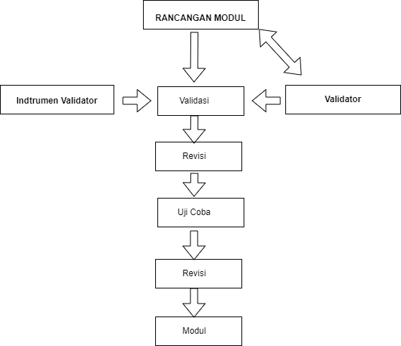

Gambar 1. Diagram Alir Penelitian

Langkah-langkah prosedur penelitian metode ADDIE
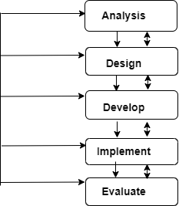

Gambar 2.Tahapan ADDIE

Tahapan Pengembangan ADDIE :
- Analysis
(analisis) Analisis ini bertujuan untuk mengetahui apa saja yang dibutuhkan dalam pengembangan media pembelajaran ini. Hal yang perlu dianalisasi kebutuhan guru dan peserta didik untuk mengetahui perihal yang dibutuhkan peserta didik atau guru dalam interaksi pembelajaran
- Design
(Perencanaan) tahap pembuatan rancangan dari materi, desain, dan instrumen-instrumen yang akan digunakan dalam tahap pengembangan. Terdiri dari 4 langkah yaitu: 1) menentukan KI, KD, indicator, 2) membuat E-Modul, 3) mengumpulkan materi dan gambar, 4) memilih strategi pengujian dan menyusun tes.
- Development
(Pengembangan) Pada tahap pengembangan ini peneliti merancang e-modul dengan dengan Aplikasi Anyflip bentuk PDF dengan isi atau materi yang telah direncanakan sebelumnya yang telah melewati uji kelayakan materi.
- Implemention
(Implementasi) tahap dimana hasil e-modul diterapkan dalam kegiatan belajar mengajar untuk mengetahui pengaruhnya terhadap kegiatan belajar mengajar dan hasil belajar siswa dan pelaksanaan uji coba produk kepada guru dan siswa dengan tujuan untuk mengetahui kepraktisan media tersebut.Impelementasi dilakukan oleh guru dan siswa dengan mengisi angket.
- Evaluation
(Evaluasi) Pada tahap ini dilakukan pengelolaan terhadap hasil penilaian dan penarikan kesimpulan.

Teknik Pengumpulan Data
Penelitian ini menggunakan sampel data sebanyak 36 siswa. Data dikumpulkan dengan teknik observasi, dan menggunakan angket penilaian dari siswa. Dengan ketentuan 12 orang siswa kelas X SMK Negeri 9 Kota Medan pada skala kecil , 24 orang siswa kelas X SMK N 9 Medan pada skala besar.

Teknik Analisis Data
Teknis analisis data menggunakan Skala Likert ketentuan skor dapat dilihat pada

Tabel 1. Skala Likert

Keterangan | Skor
Sangat Baik | 5
Baik (B) | 4
Cukup (C) | 3
Kurang (K) | 2
Sangat Kurang (SK) | 1

f
P = × 100% N
Keterangan
P = angka persentase data angket f = jumlah skor yang diperoleh
N = jumlah skor minimum

Tabel 1. Kriteria Kelayakan

Penilaian | Kriteria
81 ≤ P ≤ 100% | Sangat Layak
61 ≤ P < 81% | Layak
41 ≤ P < 41% | Cukup Layak
21 ≤ P < 41% | Tidak Layak
0 ≤ P < 21% | Sangat Tidak Layak

Tabel 2. Penskoran Angket

Pilihan Jawaban | Pilihan Jawaban Skor
Sangat Setuju (SS) | 5
Setuju (S) | 4
Kurang Setuju (KS) | 3
Tidak Setuju (TS) | 2
Sangat Tidak Setuju (STS) | 1

Tabel 3. Kriteria Interpresentasi Kepraktisan

Penilaian | Kriteria Interpresentasi
81 ≤ P ≤ 100% | Sangat Praktis
61 ≤ P < 60% | Praktis
41 ≤ P < 60% | Cukup Praktis
21 ≤ P < 40% | Tidak Praktis
0 ≤ P < 21% | Sangat Tidak Praktis

HASIL DAN PEMBAHASAN
Hasil penelitian pengembangan ini adalah E-Modul Pembelajaran RPL Berbasis Problem Based Learning. Hasil dari setiap tahapan prosedur pengembangan yang dilakukan adalah sebagai berikut:
- Analisis (Analysis)
Analisis kebutuhan ini dilakukan menggunakan angket yang melibatkan guru mata pelajaran RPL dan siswa kelas X SMK Negeri 9 Kota Medan. Angket ini diberikan untuk mendapatkan informasi dari siswa dan guru mata pembelajaran RPL tentang tanggapan terhadap proses pembelajaran, penggunaan sumber belajar, keterbatasan dan kesulitan belajar serta kebutuhan akan modul pembelajaran.
- Hasil Perancangan(Design)
Setelah melakukan analisis kebutuhan terhadap guru dan siswa dan mengetahui permasalahan yang ada di lapangan, langkah selanjutnya adalah mengembangkan produk awal E-modul berbasis Problem Based Learning adalah penyusunan garis besar isi e-modul.Materi yang disusun di dalam e-modul adalah materi Rekayasa Perangkat Lunak (RPL). Materi yang dibahas sesuai KD dan KI yang sesuai dengan kurikulum SMK N 9 Medan. Materi ini disusun berdasarkan Standar Kompetisi, Kompetensi Dasar, Indikator dan tujuan pembelajaran.
- Hasil Tahap Pengembangan (Development)
Tahapan Pengembangan E-Modul dari sebelum dan sesudah dikembangkan dengan aplikasi Anyflip:

SEBELUM
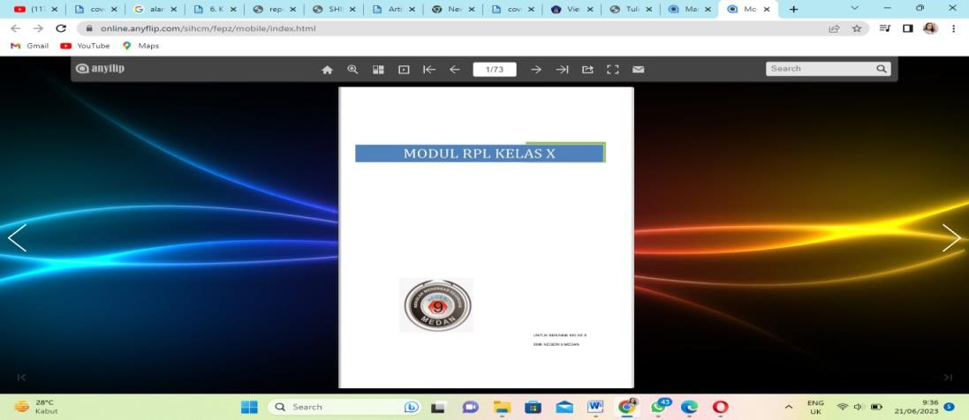
- Cover atau sampul depan simpel
Gambar 3. cover e-modul sebelum
- Materi didalam e-modul berisi semua cakupan materi seperti buku cetak.
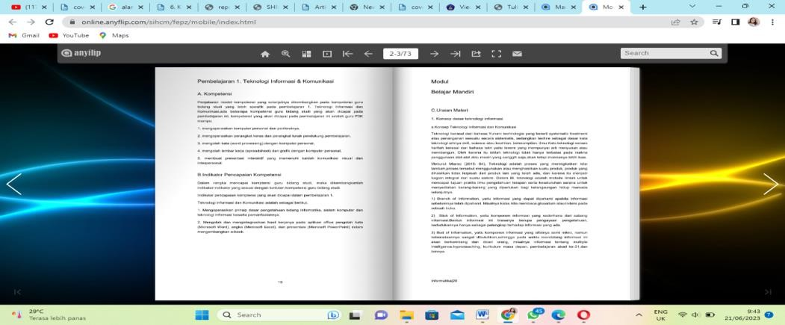
Gambar 4. isi materi e-modul sebelum
5.Halaman akhir e-modul
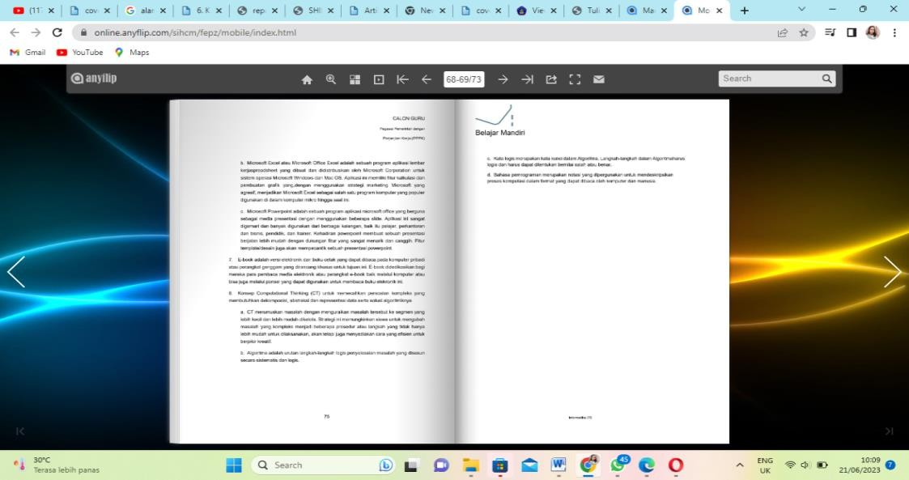
Halaman akhir e-modul simple dan hanya berisikan materi tanpa ada tambahan latihan atau kuis.
Gambar 5 halaman akhir e-modul sebelum.
SESUDAH
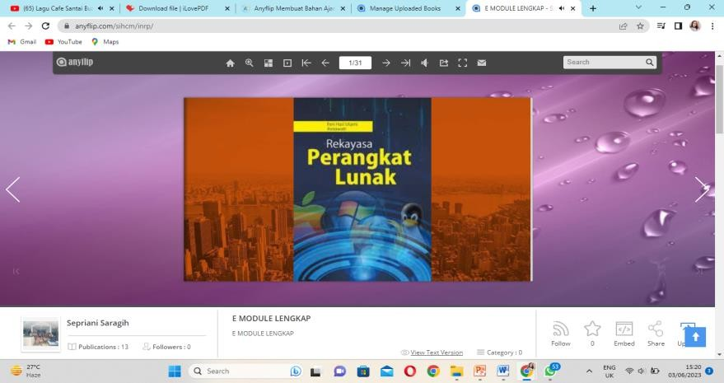
- Cover atau sampul depan dibuat menarik dari sebelumnya simpel, dengan ditambahi gambar cover yang mengambarkan materi RPL dan background yang unik.

Gambar 6. cover e-modul sesudah
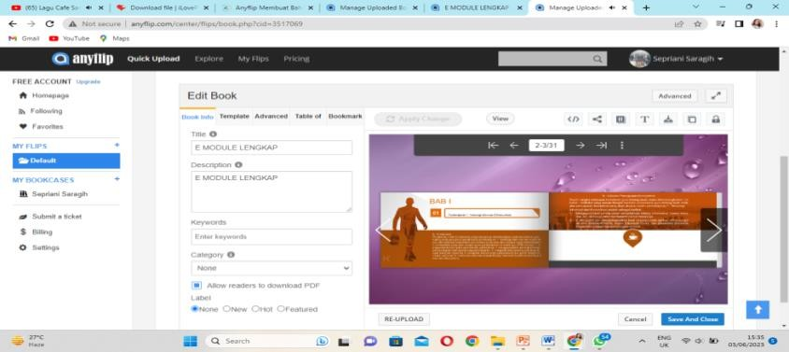
- Materi didalam e-modul berisi ringkasan materi dari sebelumnya semua cakupan materi dimodif menjadi seperti powerpoint dengan tambahan gambar pendukung dalam materi.

Gambar 7. isi materi e-modul sesudah

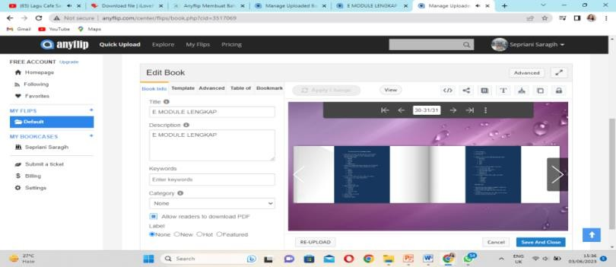
- Halaman akhir e-modul.Halaman akhir e-modul dibuat menarik dengan tambahan latihan atau kuis untuk dikerjakan siswa

Gambar 8. halaman akhir e-modul sesudah

Hasil Tahap Implementation
Setelah e-modul yang telah dikembangkan melalui proses validasi atau penilaian dari para ahli kemudian telah melalui tahap revisi produk, maka tahap berikutnya adalah pelaksanaan implementasi produk kepada siswa dengan tujuan untuk mengetahui kepraktisan dan kelayakan media tersebut. Ada dua tahap uji coba, yaitu uji coba kelompok kecil dan uji coba lapangan.

Hasil Tahap Evaluation
Pada tahap ini dilakukan pengelolaan terhadap hasil penilaian dan penarikan kesimpulan. Berdasarkan hasil perolehan angket dari ahli media, ahli materi dan siswa, maka dapat disimpulkan bahwa Pengembangan E-Modul Dengan Metode Problem Based Learning Kelas X RPL SMK N dinyatakan layak untuk di gunakan.

  - Teknik Hasil Data
Tabel 5. Hasil Validasi E-modul OlehAhli Materi
No | Indikator | Skala Penilian
No | Indikator | 1 |  | 2 | 3 | 4 | 5
Kesesuain materi ditinjau dari KD dan KI
1. | Kelengkapan materi didalam modul ditinjau dari KD  dan KI |  |  |  |  | 🗸
2. | Kesesuian materi dengan kebutuhan mengajar |  |  |  |  |  | 🗸
3. | Kesesuain materi pembelajaran dengan indikator yang  akan dicapai peserta didik |  |  |  |  |  | 🗸
Keakuratan materi
4. | Keakuratan konsep |  |  |  |  |  | 🗸
5. | Keakuratan masalah dan contoh |  |  |  |  |  | 🗸
6. | Keakuratan gambar maupun ilustrasi |  |  |  |  |  | 🗸
Kemutakhiran materi
7. | Fakta materi disajikan dengan kenyataan, efektif dan efisien dalam meningkatkan pemahaman konsep  pesreta didik |  |  |  |  |  | 🗸
8. | Uraian materi, contoh dan latihan yang disajikanrelevan,menarik dan terdapat pemecahan masalah |  |  |  |  |  | 🗸
Penyampain materi secara sistematis
9. | Materi yang disampaikan mencerminkan keterkaitan isi |  |  |  |  | 🗸
10. | Materi yang disampaikan mencerminkan keruntutan isi |  |  |  |  | 🗸
Meningkatkan kompetensi peserta didik
11. | Materi yang disajikan dapat menambah pengetahuan peserta didik |  |  |  |  | 🗸
12. | Dapat mengembangkan kemampuan peserta didik untuk berfikir dalam pemecahan masalah |  |  |  |  | 🗸
13. | Umpan balik yang terdapat dalam e-modul dapat membantu peserta didik untuk mengetahui tingkat  penguasaan materi |  |  |  |  | 🗸
Teknik Penyajian
14. | Materi disajikan dengan alur berfikir dedukatif/indukatif secara konsisten |  |  |  |  | 🗸
15. | Ketersediaan contoh dan latihan soal dalam setiap kegiatan belajar |  |  |  |  | 🗸
16. | Ketersediaan umpan balik pada akhir kegiatan belajar |  |  |  |  | 🗸
17. | Ketertautan antar kegiatan belajar/sub kegiatan belajar alenia |  |  |  |  |  | 🗸
18. | Keutuhan makna dalam kegiatan belajar/sub kegiatan belajar/alenia |  |  |  |  | 🗸
Komunikatif dan Interaktif
19. | Kemudahan penyajian materi untuk dipahami |  |  |  |  | 🗸
20. | Kesesuain dengan perkembangan intelektual peseta didik |  |  |  |  |  | 🗸
21. | Materi disajikan dengan bahasa yang sederhana dan ketepatan penggunaan simbol atau ikon |  |  |  |  | 🗸
Jumlah |  |  |  |  |  | 48 | 45
Persentase |  |  | (48/45) ×100% = 88,58%

Hasil yang diperoleh adalah sebagai berikut:

= 𝐽𝑢𝑚𝑙𝑎ℎ 𝑠𝑘𝑜𝑟 𝑦𝑎𝑛𝑔 𝑑𝑖𝑝𝑒𝑟𝑜𝑙𝑒ℎ ∶ (48 + 45) = 93

𝐽𝑢𝑚𝑙𝑎ℎ 𝑠𝑘𝑜𝑟 𝑚𝑖𝑛𝑖𝑚𝑢𝑚 = 105
= 100%

= 93
105
× 100%

= 88,58 %

Tabel 6. Hasil Validasi E-modul Oleh Ahli Media

No | Indikator | Skala Penilian
No | Indikator | 1 |  | 2 | 3 | 4 | 5
Kejelasan tampilan media
1. | Ilustrasi tampilan media menggambarkan isi dalam materi |  |  |  | 🗸
2. | Warna tampilan media menarik |  |  |  |  | 🗸
Desain sampul (Cover)
3. | Penampilan unsur tata letakpada sampul secara harmonis memiliki irama dan kesatuanserta konsisten |  |  |  | 🗸
4. | Huruf yang digunakan menarik dan mudah dibaca |  |  |  | 🗸
5. | Keakuratan gambar maupun ilustrasi |  |  |  | 🗸
Kesesuaian format
6. | Bidang cetak dan margins proposional |  |  |  | 🗸
7. | Kesesuian spasi antar teks dan ilustrasi |  |  |  |  | 🗸
8. | Keterpaduan warna antar komponen (tulisan, gambar, background, dll) kontras dan meningkatkan ketertarikan terhadap  materi yang disajikan |  |  |  | 🗸
Unsur tata letak lengkap
9. | Judul kegiatan belajar, sub judul kegiatan belajar, dan angka halaman |  |  |  |  | 🗸
10. | Ilustrasi dan keterangan gambar |  |  |  |  | 🗸
Tata letak halaman
11. | Penempatan hiasan/ilustrasi sebagai latar belakang tidak menggangu judul, teks, dan angka halaman |  |  |  |  | 🗸
12. | Penempatan judul, sub judul, ilustrasi, dan keterangan gambar tidak menggangu  Pemahaman |  |  |  |  | 🗸
Relevansi tujuan pembelajaran dengan KI dan KD
13. | Materi yang disajikan sesuai dengan kompetensi dasar |  |  |  |  | 🗸
14. | Materi yang disajikan kompetensi inti |  |  |  |  | 🗸
Interaktivitas
15. | E-Modul dapat meningkatkan motivasi |  |  |  |  | 🗸
 | belajar peserta didik
16. | Media pembelajaran membuat peserta didik lebih  aktif dalam belajar |  |  |  |  | 🗸
17. | E-Modul mempunyai tampilan  yang menarik dan edukatif |  |  |  | 🗸
Kreatif dan inovatif dalammedia pembelajaran
18. | Menjadikan pembelajaran menarik karena disajikan sesuai karakteristik peserta didik, media membantu  peserta didik menerima materi dengan baik |  |  |  |  | 🗸
19. | Menjadikan pembelajaran menarik karena media disajikan dengan gambar berwarrna  dan mudah dipahami |  |  |  |  | 🗸
20. | Penggunaan media tepat, tepat sasaran dan membawa kebermanfaatan, meminimalkan pengeluaran biaya  dan waktu |  |  |  | 🗸
Jumlah |  |  |  |  | 24 | 60
Persentase |  |  | (24/60) ×100% = 84%

Hasil yang diperoleh sebagai berikut:

= 𝐽𝑢𝑚𝑙𝑎ℎ 𝑠𝑘𝑜𝑟 𝑦𝑎𝑛𝑔 𝑑𝑖𝑝𝑒𝑟𝑜𝑙𝑒ℎ ∶ (24 + 60) = 84

𝐽𝑢𝑚𝑙𝑎ℎ 𝑠𝑘𝑜𝑟 𝑚𝑖𝑛𝑖𝑚𝑢𝑚 = 100
= 100%

= 84
100
× 100%

= 84 %

Tabel 9. Respon Siswa terhadap E-Modul

Responden | Skor | Presentase
Siswa 1 | 42 | 84,00%
Siswa 2 | 48 | 96,00%
Siswa 3 | 44 | 88,00%
Siswa 4 | 41 | 82,00%
Siswa 5 | 40 | 80,00%
Siswa 6 | 47 | 94,00%
Siswa 7 | 46 | 92,00%
Siswa 8 | 47 | 94,00%
Siswa 9 | 46 | 92,00%
Siswa 10 | 38 | 76,00%
Siswa 11 | 43 | 86,00%
Siswa 12 | 48 | 96,00%
Jumlah | 530 | 88,58%

= 𝐽𝑢𝑚𝑙𝑎ℎ 𝑠𝑘𝑜𝑟 𝑦𝑎𝑛𝑔 𝑑𝑖𝑝𝑒𝑟𝑜𝑙𝑒ℎ
𝐽𝑢𝑚𝑙𝑎ℎ 𝑠𝑖𝑠𝑤𝑎

= 1.063
12
= 88,58%

KESIMPULAN
Penelitian pengembangan ini menghasilkan produk media pembelajaran atau bahan ajar berupa E- Modul RPL untuk kelas X RPL SMK N 9 Medan. Penelitian ini mengacu pada jenis pengembangan ADDIE dengan tahapan Analysis, Design Development, Implementation, dan Evalution. Serta memperhatikan metode penyusunan modul pembelajaran. Pengembangan e-modul yang dibangun dengan model ADDIE lebih mudah diterapkan sesuai dengan hasil pengujian dengan skor 88, 34%. Hasil Pengujian dimulai dari analisa, design, implementasi, evaluasi dilakukan secara berurutan. Konsepnya dapat dikembangkan dengan baik sehingga aplikasi yang dihasilkan menjadi lebih baik.

REFERENSI
- Ign Edo Paska (2017). Pengembangan E-Modul Pada Mata Pelajaran Sitem Komputer dengan Model Pembelajaran Problem Based Learning Kelas XI Teknik Komputer dan Jaringan di SMK Negeri 3.
- Gusmilarni Gusmilarni (2022). Pengembangan bahan ajar berbantukan aplikasi anyflip pada materi system koordinasi siswa kelas XI
- Ervina Nurhidayati (2022). Pengembangan E-Modul berbasis Model Problem-Based Learning untuk Meningkatkan Hasil Belajar Siswa pada Mata Pelajaran Dasar Program Keahlian Kelas X TKJ di SMK Negeri 5 Malang.
- I Gede Agus Saka Prasetya (2022). Pengembangan E-Modul Pada Mata Pelajaran Pemodelan Perangkat Lunak Kelas XI Dengan Model Problem Based Learning Di SMK Negeri 2 Tabanan
- Andi Rustandi (2021). Pengembangan Model ADDIE dalam Pengembangan Media Pembelajaran di SMPN 22 Kota Samarinda.
- Syamsul Bakhri (2019). Animasi Interaktif Pembelajaran Huruf dan Angka Menggunakan Model ADDIE

